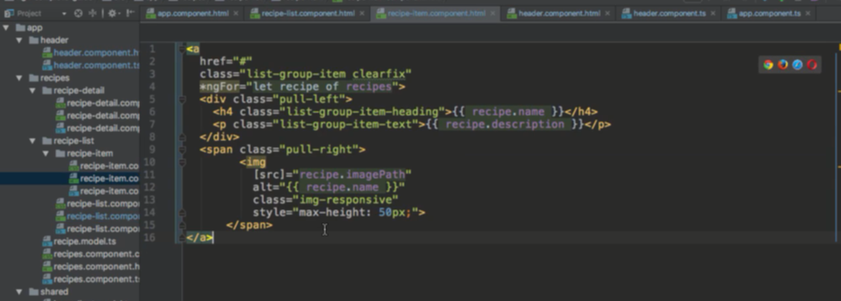

Đưa code của rescipe về component rescipe

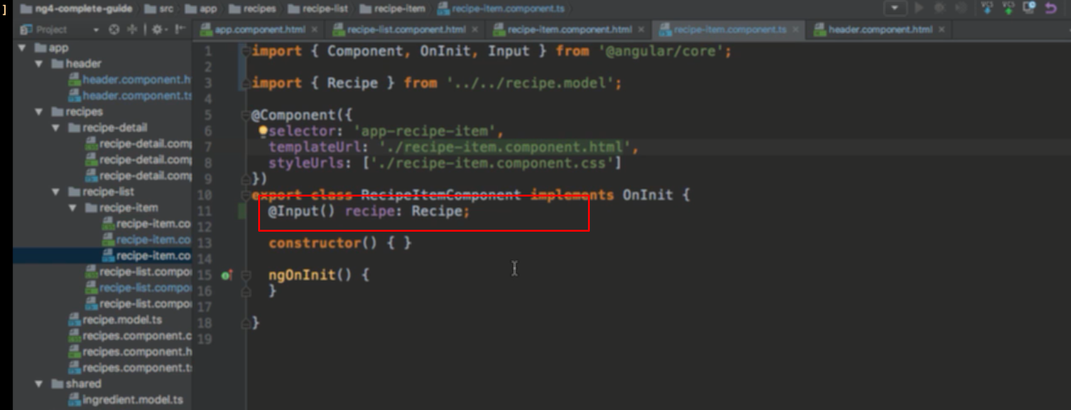

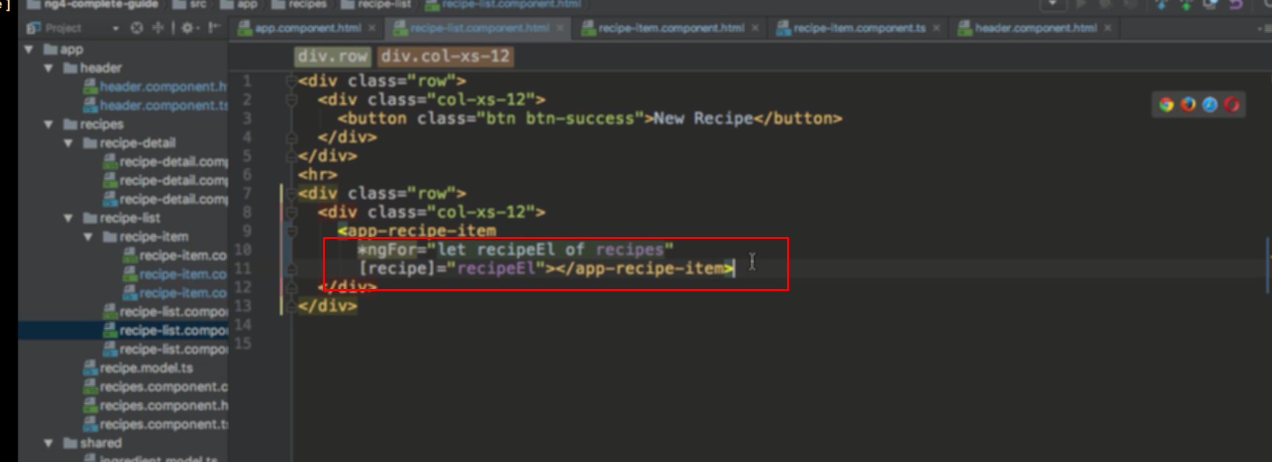

Gán recipe ở component con cho giá trị ở component cha, vòng lặp để tạo ra nhiều component ứng với từng giá trị trong vòng lặp